福建省福州市罗源一中2012届高三上学期第一次月考
生物试题
完卷时间： 90 分钟 满 分： 100 分
一．选择题（1*20+2*10=40分）
1．下列有关原核细胞与真核细胞的叙述中，错误的是 ( )
A．蓝藻和水绵细胞中都含有核糖体
B．它们都有染色体，存在基因
C．最大的区别是原核细胞没有核膜包围的典型细胞核
D．原核细胞的细胞膜化学组成和结构与真核细胞相似
2．下列关于生物大分子的叙述中，不正确的是 ( )
A．蛋白质是以氨基酸为基本单位构成的生物大分子
B．核酸是储存遗传信息、控制蛋白质合成的生物大分子
C．淀粉、糖原、纤维素和核糖都是生物大分子
D．多糖、蛋白质、核酸等是以碳链为骨架的生物大分子
3．用含³²P的磷酸盐培养液培养动物细胞，一段时间后，细胞的结构以及化合物中均具有放射性的是 ( )
①脱氧核糖 ②核膜 ③ATP ④脂肪 ⑤转运RNA
A. ①③ B. ①③⑤ C. ②③⑤ D. ②③④⑤
4．在下列四种化合物的化学组成中，“○”中所对应的含义最接近的是（ ）
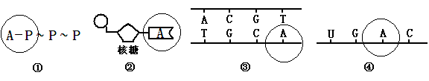
A．①② B．②③ C．③④ D．①④
5．人体细胞中有水参与的化学反应有 ( )
①光合作用 ②有氧呼吸 ③脱水缩合
④过氧化氢分解 ⑤蛋白质分解为氨基酸
A．①② B．①③ C．②⑤ D．①⑤
6．下列物质由肝细胞内核糖体合成的是 （ ）
A．转氨酶 B．糖原 C．胆汁 D．尿素
7．下列有关细胞结构和功能的叙述，正确的是 （ ）
A．有内质网的细胞不一定是真核细胞
B．有高尔基体的细胞不一定具有分泌功能
C．有线粒体的细胞不能进行无氧呼吸
D．有核糖体的细胞一定能合成分泌蛋白
8．下列关于细胞的生物膜系统，说法错误的是 （ ）
A．它是指一个细胞所有具磷脂双分子层特征的结构
B．它维系了一个细胞中各部分结构与功能的系统性
C．它的各个组成部分都具有一定的流动性和选择透过性
D．它使细胞内所有酶都被固定化，保证了代谢反应的有序进行
9．下图表示细胞膜的亚显微结构，其中a和b为物质的两种运输方式，下列对细胞膜结构和功能的叙述不正确的是 ( )
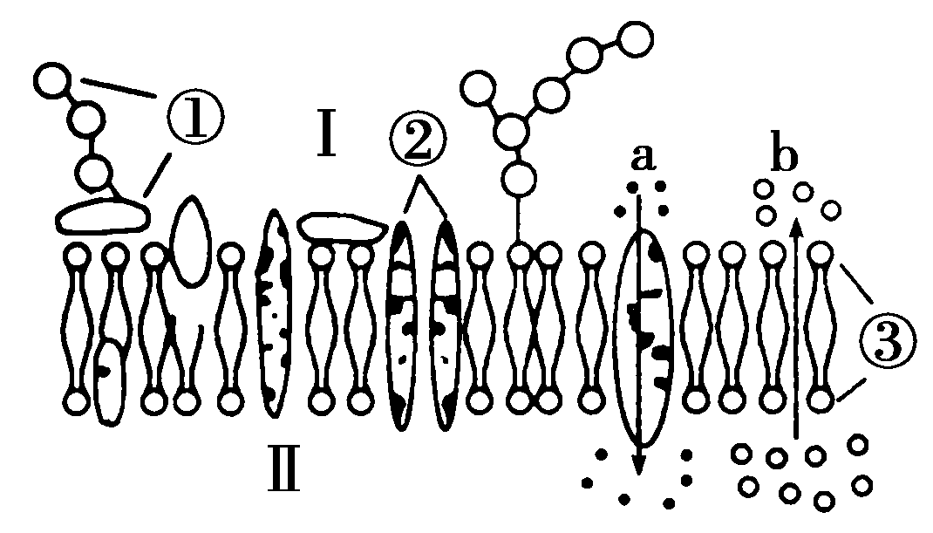
A．甘油进入细胞不需②参与，直接穿过由③组成的骨架
B．②的基本组成元素中有C、H、O、N
C．a过程需要蛋白质的参与，b过程必须顺浓度梯度进行
D．胰蛋白酶的分泌必须通过②结构，且消耗能量
10.下列有关实验的目的、材料和所用试剂正确的一组是 （ ）
 | 实验目的 | 实验材料 | 实验试剂
A | 检测生物组织还原糖 | 柑橘组织样液 | 斐林试剂
B | 用高倍显微镜观察线粒体 | 人口腔上皮细胞 | 健那绿、蒸馏水
C | 细胞大小与物质运输的关系 | 琼脂块 | NaOH、酚酞
D | 探究温度对酶活性的影响 | 3%过氧化氢溶液 | 过氧化氢酶溶液
11．下列关于细胞生命活动过程中ATP、ADP的说法中，不正确的是 ( )
A．细胞耗能时总是与ATP的水解反应相联系，细胞释放能量时反应总是伴随ATP的合成
B．ATP中的A代表腺苷，T代表三个，～代表高能磷酸键，P代表磷酸基团
C．光反应过程中，叶绿体中ADP由类囊体膜向叶绿体基质运动，ATP则向相反方向运动
D．动物细胞有氧呼吸过程中，产生大量ATP的阶段需要氧气参与
12．下列关于酶的活性叙述不正确的是 ( )
A．酶的数量越多，酶的活性越高
B．酶的活性可以用在一定条件下，酶所催化的某一化学反应的反应速度来表示
C．酶的活性是指酶催化一定化学反应的能力
D．酶的活性就是酶对化学反应的催化效率
13．分别将5片和8片相同新鲜土豆片放入等量过氧化氢溶液中，相同时间后二者放出气体量最可能为下列的哪个曲线(实线为5片时的气体产生量) ( )
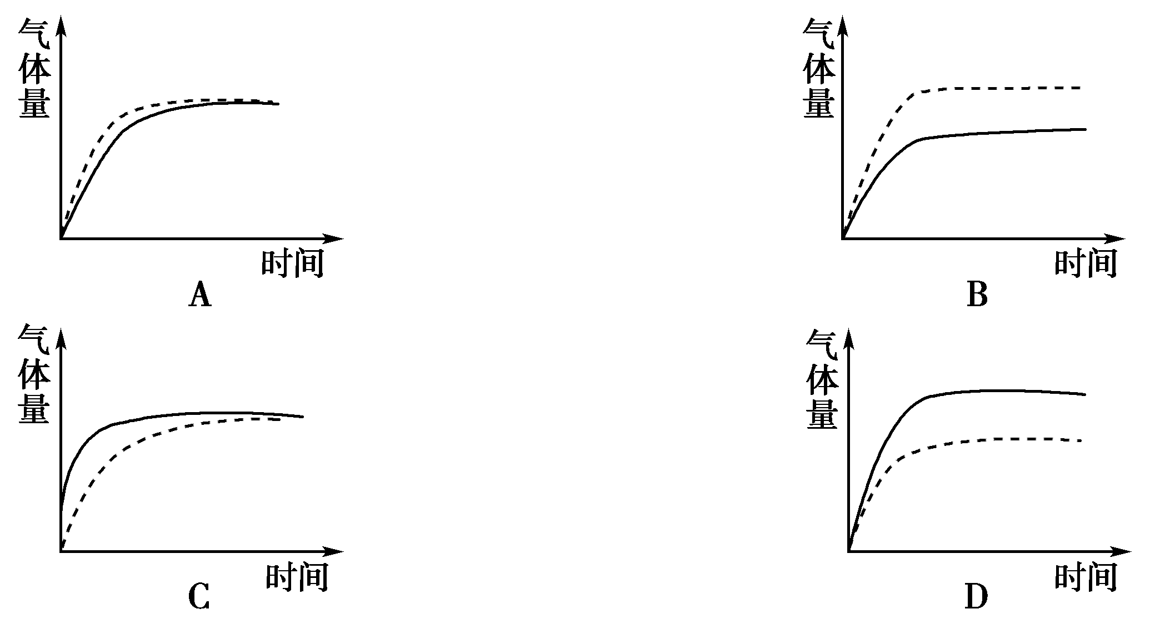
14．光能转化成骨骼肌细胞内ATP中的能量，需经过的主要生理过程依次是( )
①光合作用 ②细胞呼吸 ③消化吸收 ④主动运输
A．①③④② B．①②③④ C．②①④③ D．④①③②
15．图中为某植物细胞部分结构示意图，据图分析，下列四项叙述中正确的是 （ ）
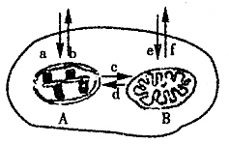
A．a、b箭头表示的是O₂进出细胞的过程
B．e、f箭头表示的是O₂进出细胞的过程
C．以C¹⁸O₂作原料进行光合作用，在较强光照下，
测得含¹⁸O的细胞呼吸产物的主要去向是图中的d
D．以H₂¹⁸O作原料进行光合作用，在较强呼吸强度下，测得含¹⁸O的光合作用产物的主要去向是图中的b
16．将一组经暗处理后的植物叶片中部叶脉切断，光照2小时后经检验发现，靠叶柄部分的叶生成了淀粉，而叶片的另一部分没有生成淀粉，这是因为切断了叶脉 （ ）
A．阻断了二氧化碳的运输 B．阻断了有机物的运输
C．阻断了水分的运输 D．影响了叶上半部分的呼吸作用
17．真核细胞分裂过程中不会出现的变化是 （ ）
A．染色体复制一次，细胞连续分裂两次
B．随着丝点的分裂，DNA分子数加倍
C．同源染色体分离
D．在赤道板的位置上出现细胞板
18.在一个细胞周期中，最可能发生在同一时期的是（ ）
A．着丝点的分裂和细胞质的分裂 B．染色体数加倍和染色单体形成
C．细胞板的出现和纺锤体的出现 D．染色体复制和中心粒复制
19．细胞的分化、衰老和凋亡是普遍存在的生命现象。下列有关叙述正确的
是（ ）
A．人体各种组织细胞的衰老是同步进行的
B．细胞癌变是细胞高度分化的结果
C．蝌蚪发育成成蛙的过程中，尾部细胞随着发育逐渐凋亡
D．皮肤上的“老年斑”是细胞凋亡的产物
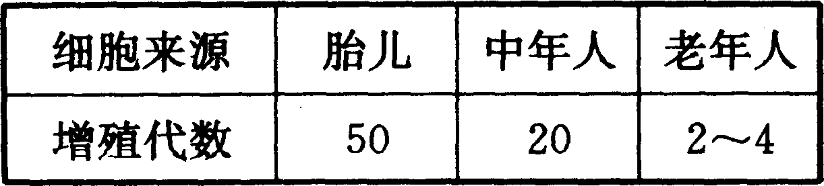
20．分别在体外培养胎儿、中年人和老年人的肺成纤维细胞，结果见下表。以下对此表的分析，不正确的是 ( )
A．肺成纤维细胞以有丝分裂方式增殖
B．衰老程度大的细胞分裂能力弱
C．高等动物体细胞的分化程度不同，分裂能力也不一样
D．胎儿时期，肺成纤维细胞的细胞周期远大于成年人的
21．下图能够表示洋葱表皮细胞在质壁分离及其复原过程中，液泡体积变化的是 ( )
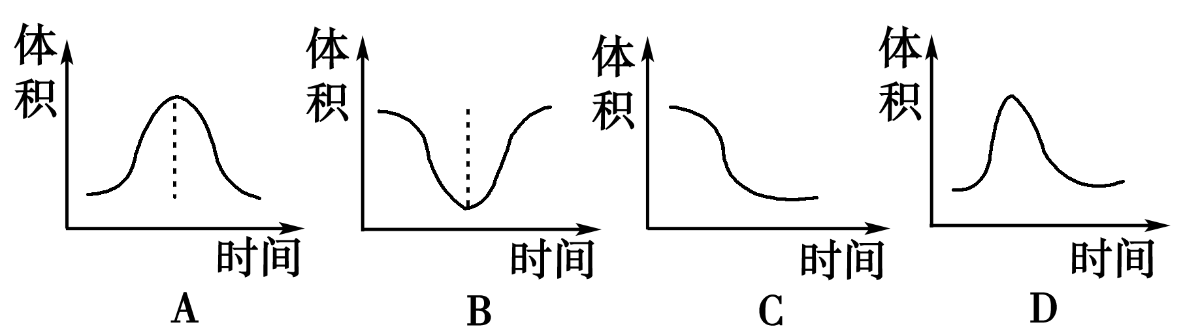
22．向正在进行有氧呼吸的细胞悬液中分别加入a、b、c、d四种抑制剂，下列说法正确的是( )
A．若a能抑制丙酮酸分解，则酒精的含量增加
B．若b能抑制葡萄糖分解，则丙酮酸含量增加
C．若c能抑制［H］生成水，则O₂的消耗量减少
D．若d能抑制ATP形成，则ADP的含量减少
23．为了探究植物的生长受到哪些因素的影响，按表给定的条件进行如下实验：( )
编号 | 土壤 | 浇水量 | 光照时间 | 施肥量
1 | 壤土 | ＋＋＋ | ＋＋＋ | ＋＋＋
2 | 黏土 | ＋＋＋ | ＋＋＋ | ＋＋＋
3 | 壤土 | ＋＋＋＋ | ＋＋＋＋ | ＋＋＋
4 | 黏土 | ＋＋＋ | ＋＋＋＋ | ＋＋
5 | 壤土 | ＋＋＋ | ＋＋＋＋ | ＋＋＋
注：选取相同的花盆、同样的植物；＋号的多少代表各种处理的相对量。
通过对该实验中植物生长情况的观察，能获得正确结论的是
①用1号、2号盆中的植物，研究选用不同的土壤对植物生长的影响
②用2号、4号盆中的植物，研究施肥量对植物生长的影响
③用1号、5号盆中的植物，研究光照时间对植物生长的影响
④用3号、5号盆中的植物，研究浇水量对植物生长的影响
A．①②③ B．②③④ C．①③④ D．①②④
24．植物种子无氧呼吸的产物是酒精和二氧化碳，下图是测定发芽种子的呼吸类型所用装置 (假设呼吸底物只有葡萄糖，并且不考虑外界条件的影响)，下列有关说法错误的是 ( )
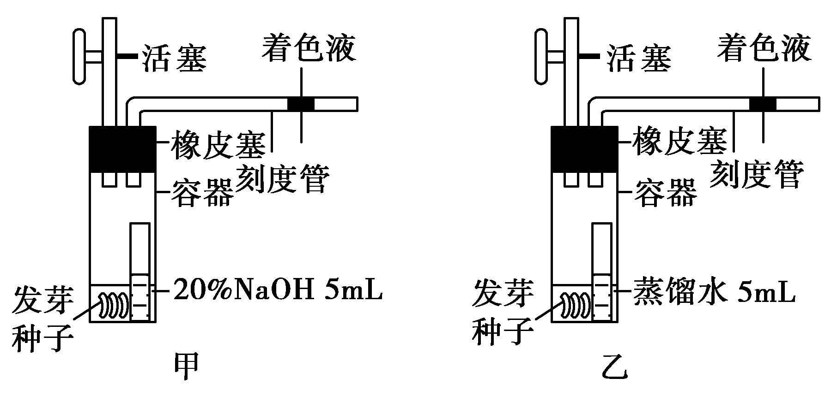

选项 | 现象 |  | 结论
选项 | 甲装置 | 乙装置 | 结论
A | 液滴左移 | 液滴不动 | 只进行有氧呼吸
B | 液滴不动 | 液滴右移 | 只进行无氧呼吸
C | 液滴不动 | 液滴不动 | 只进行有氧呼吸
D | 液滴左移 | 液滴右移 | 既进行有氧呼吸，  又进行无氧呼吸
25．将一植物放在密闭的玻璃罩内，置于室外进行培养，假定玻璃罩内植物的生理状态与自然环境中相同。用CO₂浓度测定仪测得了该玻璃罩内CO₂浓度的变化情况，绘制成如下图的曲线，下列有关说法正确的是 ( )
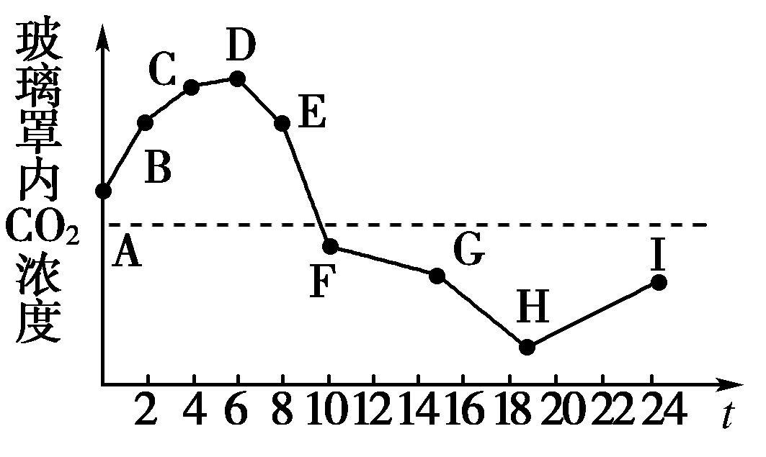
A．H点CO₂浓度最低，说明此时植物对CO₂的吸收量多，光合作用最强
B．CO₂浓度下降从DE段开始，说明植物进行光合作用是从D点开始的
C．D点表明植物光合作用强度和细胞呼吸强度相等
D．D点较B点CO₂浓度高，是因为D点温度高，使植物细胞呼吸强
26. 农科所技术员研究温度对某蔬菜新品种产量的影响，将实验结果制成如右图曲线：据此提出以下结论，你认为不合理的是 ( )
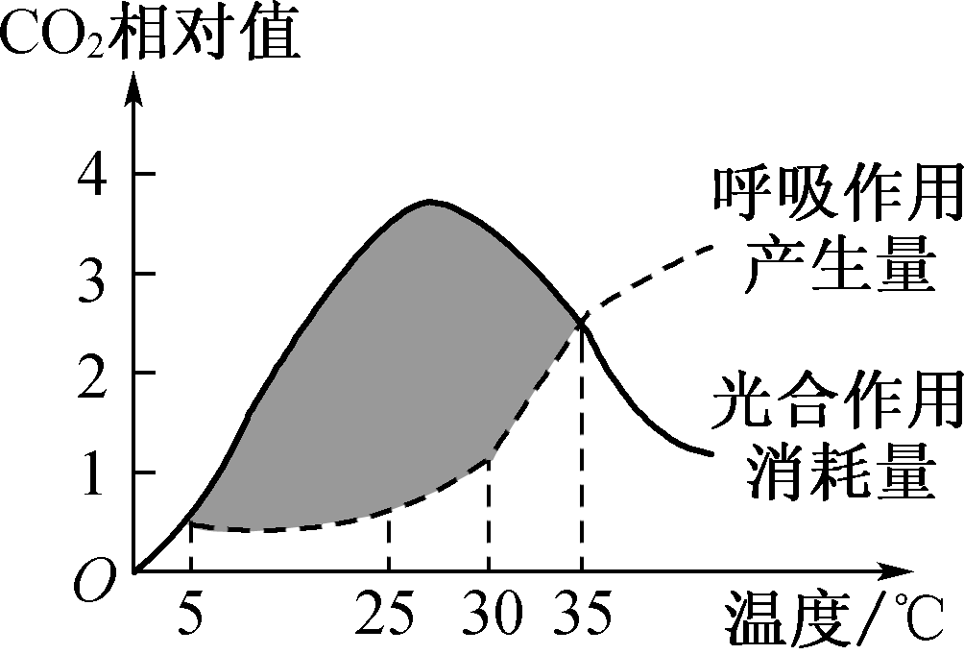

A．光合作用酶的最适温度低于呼吸作用酶的最适温度
B．阴影部分表示5～35 ℃时蔬菜的净光合速率大于零
C．温度越高，该蔬菜新品种的产量越高
D．温室栽培该蔬菜时温度最好控制在25～30 ℃
27．某同学将状况相同的某种绿叶分成两等组，分别在25℃、30℃下暗处理1h，再光照1h（光强相同），测其重量变化，得到如下列数据。下列结论错误的是 （ ）
温度 | 25℃ | 30℃
暗处理后重量变化（mg） | -1 | -2
光照后与暗处理前重量比较（mg） | +3 | +3
A．25℃时的真正光合速率为5mg/h B．30℃时的呼吸强度比25℃时高
C．两种温度下的净光合速率相等 D．30℃时更利于植物生
28．下图表示洋葱根尖细胞有丝分裂各阶段细胞核中DNA和细胞质中
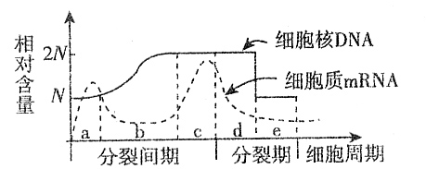
mRNA的含量变化，下列有关说法正确的是 （ ）
A．该细胞最可能是根尖成熟区细胞
B．本实验的研究方法最可能是同位素标记法
C．细胞中一条染色体（质）上有2个DNA
分子时期是d和e
D．在分裂间期中心体复制形成4个中心粒
29．分裂期细胞的细胞质含有一种促进染色质凝集为染色体的物质。将某种动物的分裂期细胞与G1期(DNA复制前期)细胞融合后，可能出现的情况是（ ）
A.来自G1期细胞的染色质开始复制
B.融合细胞DNA含量是G₁期细胞的2倍
C.来自G₁期细胞的染色质开始凝集
D.融合后两细胞仍按各自的细胞周期运转
30．据科技日报消息，美国弗吉尼亚大学研究人员在最新一期癌症研究杂志上发表论文，称他们发现了一种命名为RhoGD12的基因，该基因有助于避免癌细胞扩散，带有该基因的癌细胞会失去转移能力。对该基因的作用最可能的解释是 （ ）
A．在癌细胞中表达产生一种糖蛋白，由此阻止癌细胞入侵其他组织器官B．在癌细胞中表达产生一种蛋白质，使癌细胞迅速分化为其他组织器官
C．在癌细胞中表达产生一种蛋白质，使癌细胞迅速衰老
D．在癌细胞中表达产生一种蛋白质，使癌细胞迅速凋亡
二、填空题（60分 ）
31．（11分）图1是高等动物细胞亚显微结构示意图，图2中的5个细胞是某种生物不同细胞分裂的示意图。请据图回答以下问题：
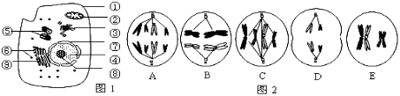
（1）图1中不符合孟德尔遗传定律的遗传物质存在于[ ]
中；属于生物膜系统的结构是 （填标号）；细胞核是遗传
信息库，是细胞 的控制中心。
（2）该细胞若是蓝藻细胞，除应有细胞壁外，在细胞核中应没有核膜、染色质及［ ］ ；在细胞质中应只有 （填名称）一种细胞器。
（3）若图1所示细胞为癌变细胞，往往容易扩散转移，这主要是由于细胞膜上的 减少所致；若图1是人皮肤生发层的细胞，则该细胞可能会发生类似于图2中 （写全）时期所示的分裂现象，其中DNA和染色体之比为2：1的是 。（填字母）
32（10分）下图是细胞重大生命活动图示，请根据下图回答下列问题。
（1）该图表示的是____________ 生物细胞重大生命活动图示。
（2）细胞识别是细胞信号传导的前提，它是通过________________实现的，该结构的主要成分是______________________
（3）在ABCD中，染色体结构动态变化主要发生在_______________ ，基因选择性表达的过程则主要发生在__________，对于生物体有积极意义的过程是__________________________
（4）细胞分化过程中，如果由于某种因子的作用，就有可能使________________发生基因突变，使正常细胞发生癌变转化为癌细胞。
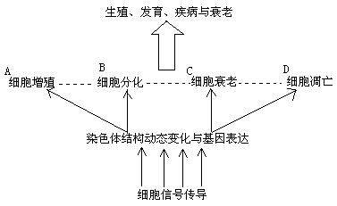（5）图中细胞增殖的主要方式是___________________.

33．(11分，除特殊标识外，每空2分)利用纤维素解决能源问题的关键，是高性能纤维素酶的获取。请完善实验方案，并回答相关问题。
【实验目的】比较三种微生物所产生的纤维素酶的活性。
【实验原理】纤维素酶催化纤维素分解为葡萄糖，用葡萄糖的
生速率表示酶活性大小；用呈色反应表示葡萄糖的生成量。
【实验材料】三种微生物（A～C）培养物的纤维素酶提取液，提
取液中酶蛋白浓度相同。
【实验步骤】：
（1）取四支试管，分别编号1-4。
（2）在下表各列的一个适当位置,填写相应试剂的体积量,并按表内要求完成相关操作。（4分，每1格1分）

管号  试剂（ML） | 1 | 2 | 3 | 4
蒸馏水 | 1.4 | 1.4 | 1.4
PH7.5的缓冲液 |  | 0.2 | 0.2 | 0.2
纤维素悬浮液 | 0.3 | 0.3 |  | 0.3
微生物A提取液 | 0.1
微生物B提取液
微生物C提取液 |  |  | 0.1
总体积 | 2.0 | 2.0 | 2.0 | 2.0
（3）将上述四支试管放入37℃的水浴，保温1小时。
（4）在上述四支试管中分别加入 试剂，摇匀后，进行 处理。
（5）观察比较实验组的三支试管与对照组试管的颜色及其深浅。
【实验结果】：
 | 微生物A提取物 | 微生物B提取物 | 微生物C提取物
颜色深浅程度 | ＋ | ＋＋＋ | ＋＋
【分析讨论】：（1）该实验中的对照组是 号试管。
（2）实验组试管均呈现的颜色是 ，但深浅不同。
（3）上述结果表明：不同来源的纤维素酶，虽然酶蛋白浓度相同，
但活性不同。若不考虑酶的最适pH和最适温度的差异，其可能原因
是
。
（4）从解决能源问题的角度，开发有应用开发价值的纤维素酶的意义在于

34（12分）下面是某植物叶肉细胞中光合作用和呼吸作用的物质变化示意图，其中Ⅰ～Ⅴ为生理过程，a～h为物质名称，请回答：
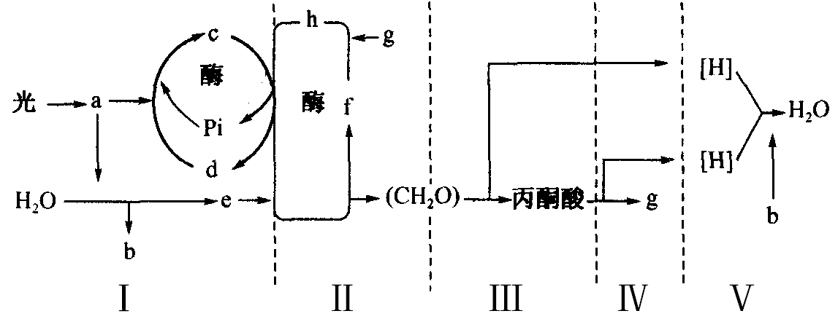
(1) 图中物质b和g的名称分别为：_____________________。
(2) 过程III进行的场所是细胞中的______________________________。
(3) 上述Ⅰ～Ⅴ过程中，能够产生ATP的过程是_____________
(4) 物质a分布在叶绿体的____________________，提取该物质时加入CaCO3的目的是___________________________
(5)请写出Ⅲ和Ⅳ所示生理活动的总反式：
。
35.（16分）将一定数量的绿藻放在X溶液中，X为完全培养液，测得绿藻在X溶液中随着光强度变化而产氧量变化的实验结果，如下图所示：
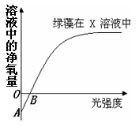
（1）实验中影响溶液净氧量的生理过程是_

（2）说出曲线A、B两处的净氧量并对其加以
解释与说明：
A ，解释
B ，解释
（3）将一定数量的绿藻放在Y溶液中，Y为缺Mg完全培养液，请在上图中画出绿藻在Y溶液中一段时间后产氧量随着光强度变化而变化的曲线。
（4）将一定数量的绿藻放在Z溶液中，为缺N完全培养液，结果，绿藻的光合效率会 (加快或减慢)
（5）如果将一定数量的绿藻进行暗处理，且升高一定的温度，绿藻的数量会 ，原因

（6）已知绿藻光合作用和细胞呼吸的最适温度分别是25℃和30℃，上图是30℃的测定值，若将温度调至25℃，则A点将________（上移或者下移），B点将________（左移或者右移）

答案：
一．单选题：（1*20+2*10=40分）
题序 | 1 | 2 | 3 | 4 | 5 |  | 6 | 7 | 8 | 9 | 10
答案 | B | C | C | D | C |  | A | B | D | D | C
题序 | 11 | 12 | 13 | 14 | 15 |  | 16 | 17 | 18 | 19 | 20
答案 | C | A | A | A | C |  | C | B | D | C | D
题序 | 21 | 22 | 23 | 24 | 25 | 26 |  | 27 | 28 | 29 | 30
答案 | A | C | C | C | C | C |  | C | B | C | A
31（1）[②]线粒体 ①②③⑦⑨ 代谢和遗传
（2）⑧核仁 染色体 （3）糖蛋白 A、C C
32（1）真核 （2）细胞膜 脂质和蛋白质
（3）A B ABCD （4）原癌基因或抑癌基因 （5）有丝分裂
33答案：【实验步骤】（2）如下表
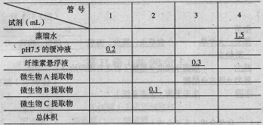
（4）斐林试剂 加热（50℃-60℃）
分析讨论：（1）4 （2）砖红色 （3）不同酶的氨基酸序列不同（不同酶的空间结构不同） （4）微生物B （5）葡萄糖可用作制取酒精的原料；用纤维素代替化石燃料（言之有理即给分）
